Министерство науки и высшего образования Российской Федерации Пензенский государственный университет
Кафедра «Вычислительная техника»

ОТЧЕТ
по лабораторной работе №3
по дисциплине «Логика и основы алгоритмизации в инженерных задачах»
на тему: «Динамические списки»

Выполнили ст.гр. 25ВВВ3:
Малышев Н.Д. Сабыров Т.Т.
Приняли:
к.т.н., доцент Юрова О.В. к.т.н, ст. преподаватель, Деев М.В.

Пенза 2026

Цель работы: изучить динамические структуры данных на языке C и реализовать на основе односвязного списка приоритетную очередь, очередь и стек.
Ход работы
Задание 1: реализовать приоритетную очередь, путём добавления элемента в список в соответствии с приоритетом объекта (т.е. объект с большим приоритетом становится перед объектом с меньшим приоритетом).
Код:
#define _CRT_SECURE_NO_WARNINGS
#include <stdio.h>
#include <stdlib.h>
#include <string.h>
#include <windows.h>

struct node
{
char inf[256];
int priority;
struct node* next;
};

struct node* head = NULL;

struct node* get_struct(void)
{
struct node* p;

p = (struct node*)malloc(sizeof(struct node));

if (p == NULL)
{
printf("Ошибка при распределении памяти\n");
exit(1);
}

printf("Введите название объекта: ");
scanf_s("%255s", p->inf, (unsigned)_countof(p->inf));

printf("Введите приоритет: ");
scanf_s("%d", &p->priority);

p->next = NULL;

return p;
}

void add_priority(void)
{
struct node* p = get_struct();
struct node* cur;

if (head == NULL)
{
head = p;
return;
}

if (p->priority < head->priority)
{
p->next = head;
head = p;
return;
}

cur = head;

while (cur->next != NULL &&
cur->next->priority <= p->priority)
{
cur = cur->next;
}

p->next = cur->next;
cur->next = p;
}

void review(void)
{
struct node* cur = head;

if (head == NULL)
{
printf("Список пуст\n");
return;
}

printf("\nПриоритетная очередь:\n");

while (cur != NULL)
{
printf("Объект: %s, приоритет: %d\n",
cur->inf, cur->priority);

cur = cur->next;
}
}

void delete_first(void)
{
struct node* temp;

if (head == NULL)
{
printf("Очередь пуста\n");
return;
}

temp = head;
head = head->next;

printf("Удален объект: %s\n", temp->inf);

free(temp);
}

int main(void)
{
SetConsoleCP(CP_UTF8);
SetConsoleOutputCP(CP_UTF8);

int choice;

do
{
printf("\n--- МЕНЮ ---\n");
printf("1 - Добавить элемент\n");
printf("2 - Просмотреть очередь\n");
printf("3 - Удалить первый элемент\n");
printf("0 - Выход\n");
printf("Ваш выбор: ");
scanf("%d", &choice);

switch (choice)
{
case 1:
add_priority();
break;

case 2:
review();
break;

case 3:
delete_first();
break;

case 0:
printf("Выход\n");
break;

default:
printf("Неверный выбор\n");
}

} while (choice != 0);

return 0;
}
Результат работы программы представлен на рисунке 1.

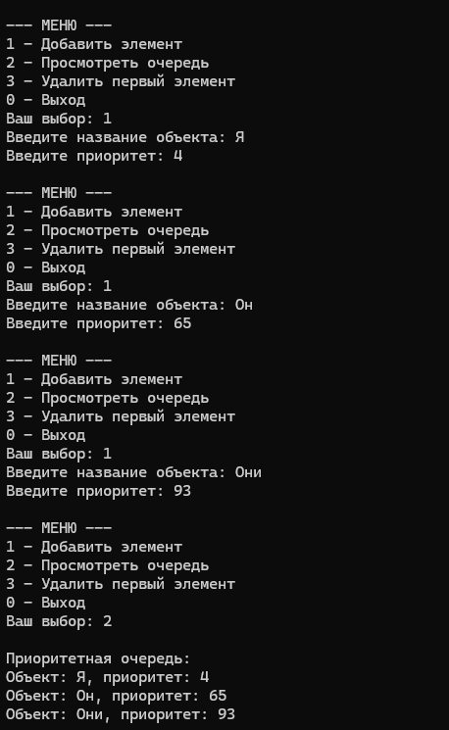
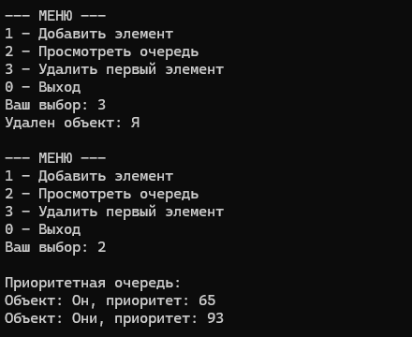
Рис.1 – результат работы программы к заданию 1.

Задание 2: на основе приведенного коде реализуйте структуру данный Очередь.
Код:
#define _CRT_SECURE_NO_WARNINGS
#include <stdio.h>
#include <stdlib.h>
#include <windows.h>

struct node
{
char inf[256];
struct node* next;
};

struct node* head = NULL;
struct node* tail = NULL;

struct node* get_struct(void)
{
struct node* p;

p = (struct node*)malloc(sizeof(struct node));

if (p == NULL)
{
printf("Ошибка при распределении памяти\n");
exit(1);
}

printf("Введите название объекта: ");
scanf_s("%255s", p->inf, (unsigned)_countof(p->inf));

p->next = NULL;

return p;
}

void add_queue(void)
{
struct node* p = get_struct();

if (head == NULL)
{
head = p;
tail = p;
}
else
{
tail->next = p;
tail = p;
}

printf("Элемент добавлен в очередь\n");
}

void review(void)
{
struct node* cur = head;

if (head == NULL)
{
printf("Очередь пуста\n");
return;
}

printf("\nОчередь:\n");

while (cur != NULL)
{
printf("Объект: %s\n", cur->inf);
cur = cur->next;
}
}

void delete_first(void)
{
struct node* temp;

if (head == NULL)
{
printf("Очередь пуста\n");
return;
}

temp = head;
head = head->next;

if (head == NULL)
{
tail = NULL;
}

printf("Удален объект: %s\n", temp->inf);

free(temp);
}

int main(void)
{
SetConsoleCP(CP_UTF8);
SetConsoleOutputCP(CP_UTF8);

int choice;

do
{
printf("\n--- ОЧЕРЕДЬ ---\n");
printf("1 - Добавить элемент\n");
printf("2 - Просмотреть очередь\n");
printf("3 - Удалить первый элемент\n");
printf("0 - Выход\n");
printf("Ваш выбор: ");

scanf("%d", &choice);

switch (choice)
{
case 1:
add_queue();
break;

case 2:
review();
break;

case 3:
delete_first();
break;

case 0:
printf("Выход\n");
break;

default:
printf("Неверный выбор\n");
}

} while (choice != 0);

return 0;
}

Результат работы программы представлен на рисунке 2.
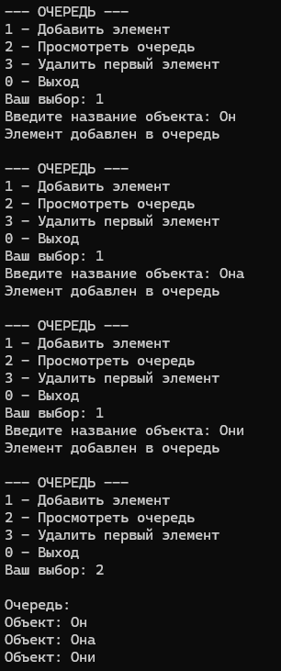
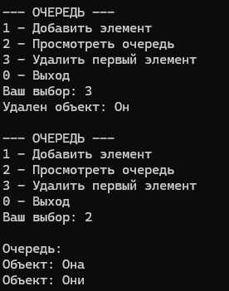
Рис.2 – результат работы программы к заданию 2.

Задание 3: на основе приведенного кода реализуйте структуру данных Стек.

Код:
#define _CRT_SECURE_NO_WARNINGS
#include <stdio.h>
#include <stdlib.h>
#include <windows.h>

struct node
{
char inf[256];
struct node* next;
};

struct node* head = NULL;

struct node* get_struct(void)
{
struct node* p;

p = (struct node*)malloc(sizeof(struct node));

if (p == NULL)
{
printf("Ошибка при распределении памяти\n");
exit(1);
}

printf("Введите название объекта: ");
scanf_s("%255s", p->inf, (unsigned)_countof(p->inf));

p->next = NULL;

return p;
}

void push(void)
{
struct node* p = get_struct();

p->next = head;
head = p;

printf("Элемент добавлен в стек\n");
}

void review(void)
{
struct node* cur = head;

if (head == NULL)
{
printf("Стек пуст\n");
return;
}

printf("\nСтек:\n");

while (cur != NULL)
{
printf("Объект: %s\n", cur->inf);
cur = cur->next;
}
}

void pop(void)
{
struct node* temp;

if (head == NULL)
{
printf("Стек пуст\n");
return;
}

temp = head;
head = head->next;

printf("Удален объект: %s\n", temp->inf);

free(temp);
}

int main(void)
{
SetConsoleCP(CP_UTF8);
SetConsoleOutputCP(CP_UTF8);

int choice;

do
{
printf("\n--- СТЕК ---\n");
printf("1 - Добавить элемент\n");
printf("2 - Просмотреть стек\n");
printf("3 - Удалить верхний элемент\n");
printf("0 - Выход\n");
printf("Ваш выбор: ");

scanf("%d", &choice);

switch (choice)
{
case 1:
push();
break;

case 2:
review();
break;

case 3:
pop();
break;

case 0:
printf("Выход\n");
break;

default:
printf("Неверный выбор\n");
}

} while (choice != 0);

return 0;
}

Результат работы программы представлен на рисунке 3.
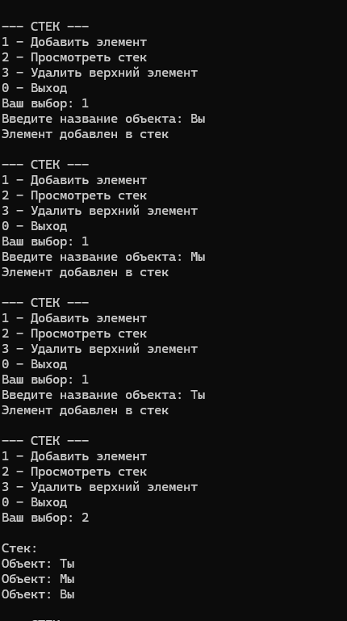
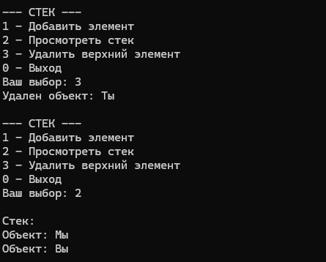
Рис.3 – результат работы программы к заданию 3.
Вывод: в ходе работы были реализованы три структуры данных на базе односвязного списка: приоритетная очередь (сортировка по убыванию приоритета), очередь и стек.

